1. 产品实现方案
2. UI界面设计
   1. 设计用户流程

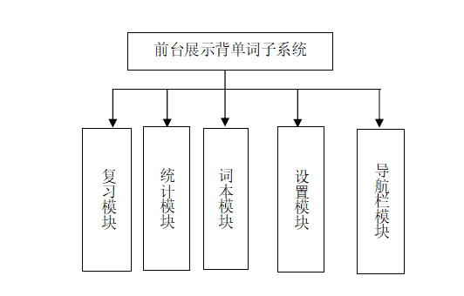

主要模块：

1. 复习模块：背单词App的主要功能，显示单词，供用于背诵，返回记忆熟练程度信息到后台，更新数据库的信息。
2. 统计模块：用扇形图显示用户背单词的进度，包括已完成和未完成的占比；用条形图显示学习情况，包括熟记、遗忘等各种记忆程度的单词数量；用折线图显示艾宾浩斯遗忘曲线。

3．词本模块：显示全部书本供用户选择当前背诵书本，显示收藏的单词，提供句子翻译的功能。

4．设置模块：一系列的学习设置和用户主题设置，包括切换用户、更新单词本、设置每天任务量，并可以根据用户喜好调节界面为白天主题或者黑夜主题。

5．导航栏模块：帮助用户切换到不同的功能模块。

* 1. 关键界面的UI元素和布局， 全局的布局排版

1. 复习模块：

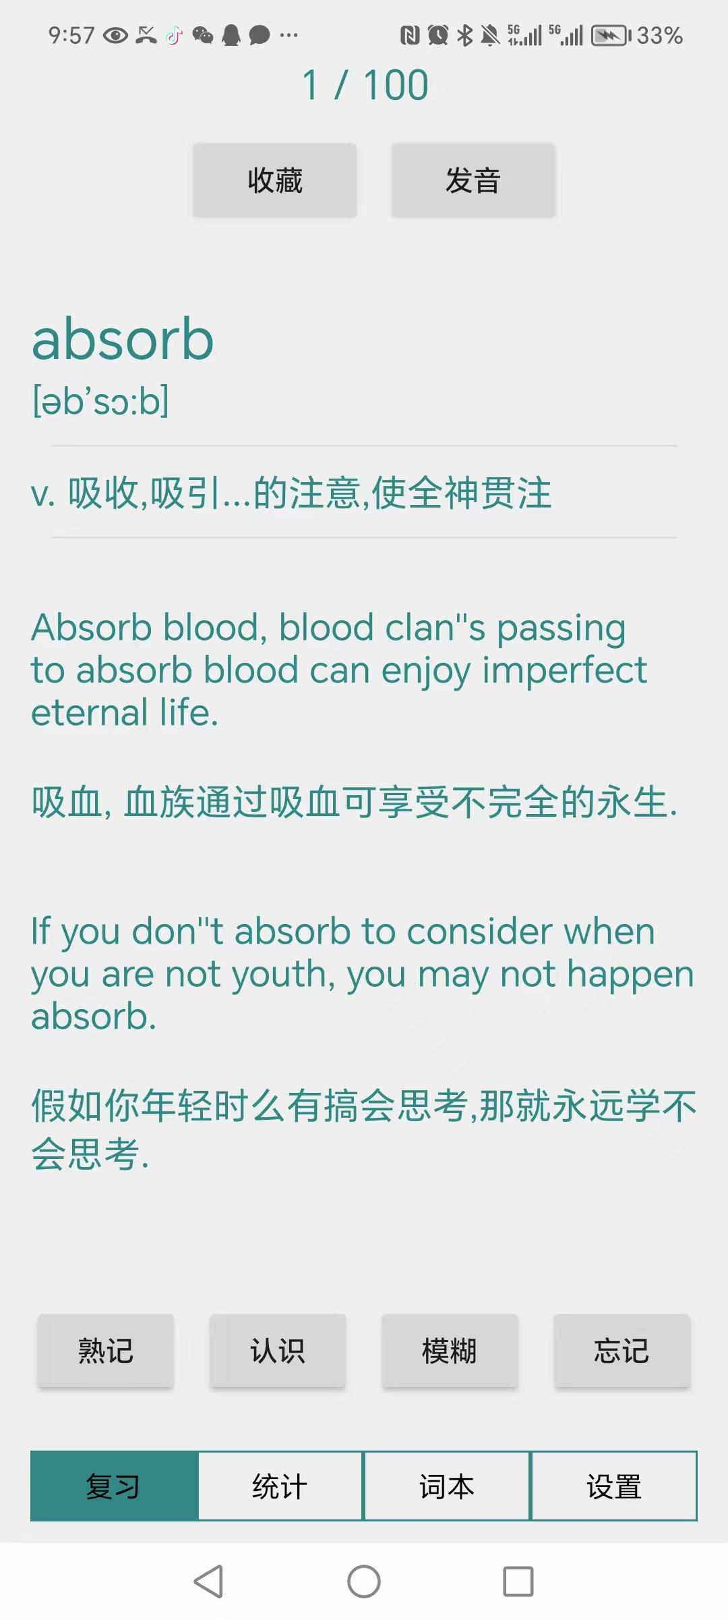

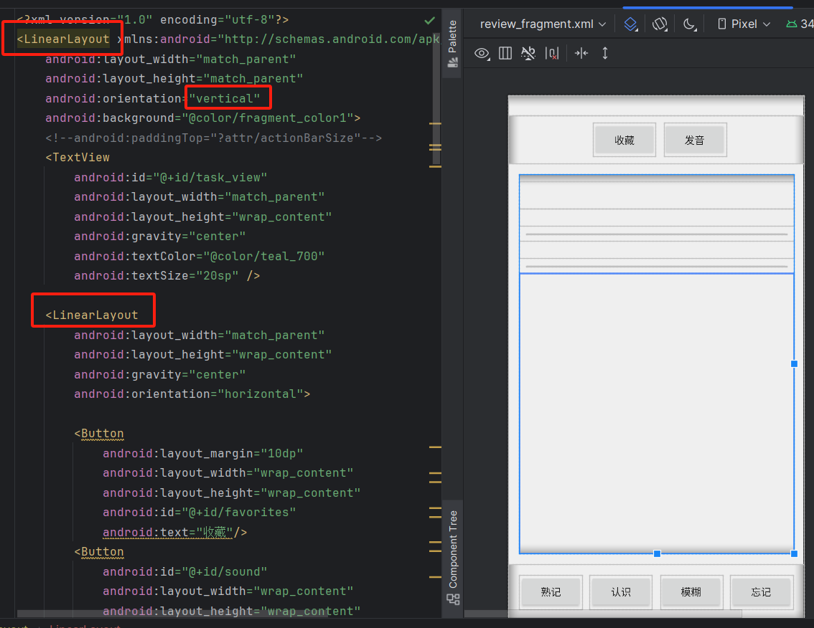

主要采取线性布局的方式，嵌套两层线性布局。第一层为垂直布局，从上到下分开了从上到下一些小的功能块或者文字块。第二层大部分为水平布局。用到的组件主要有TextView、EditText、Button。

1. 统计模块

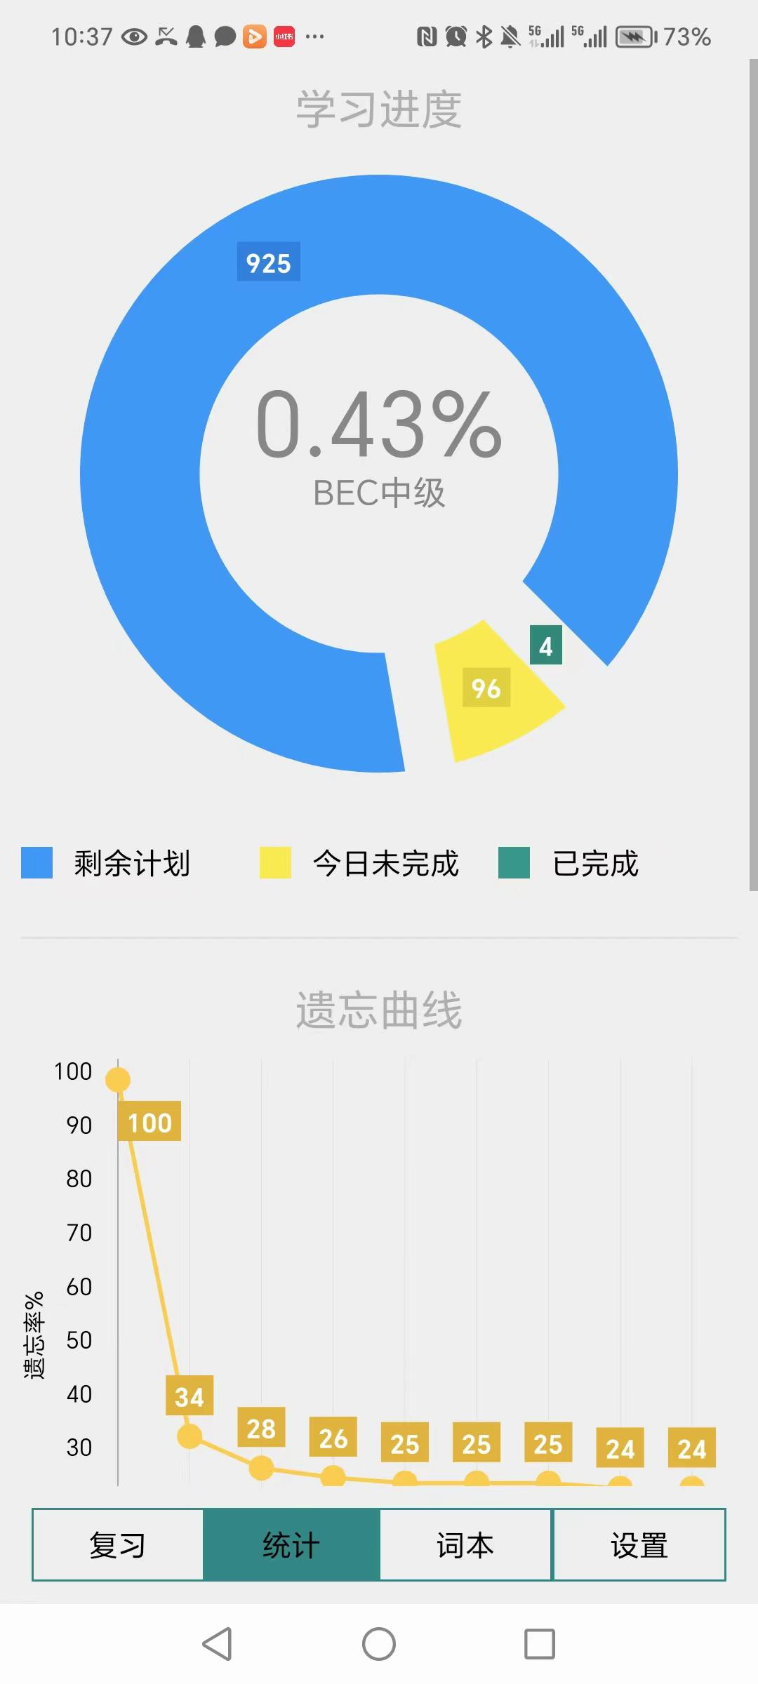

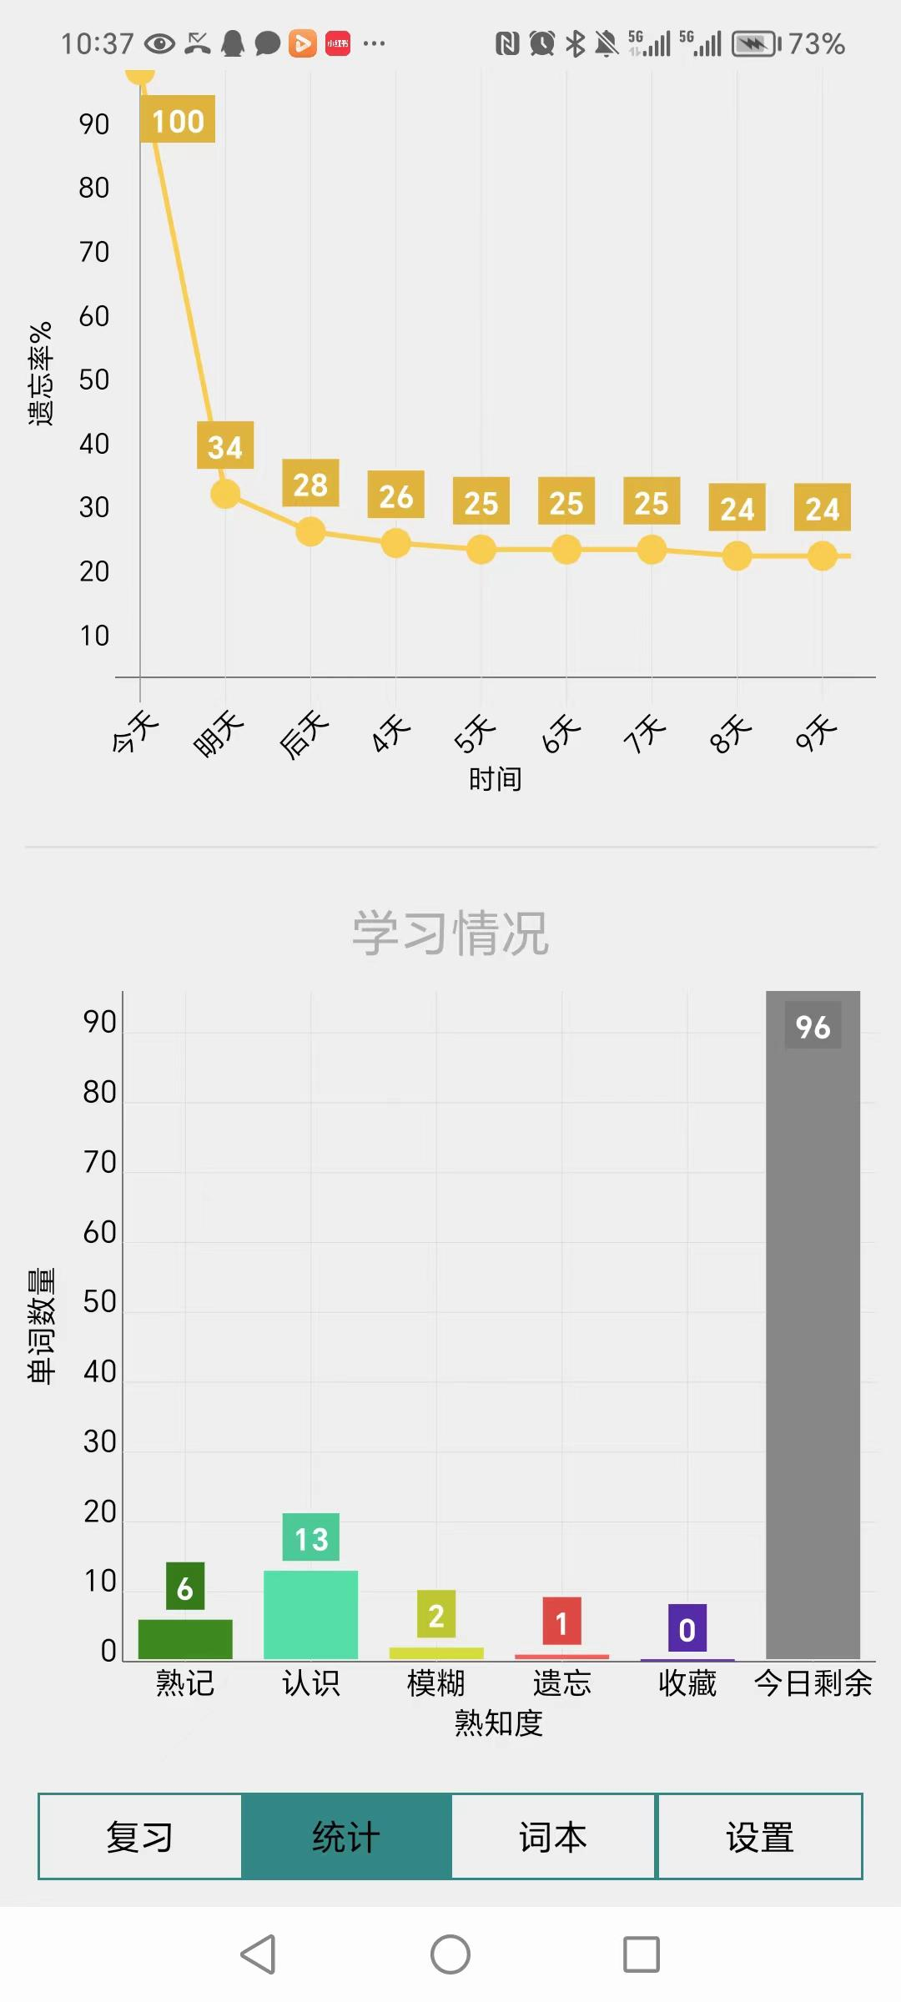

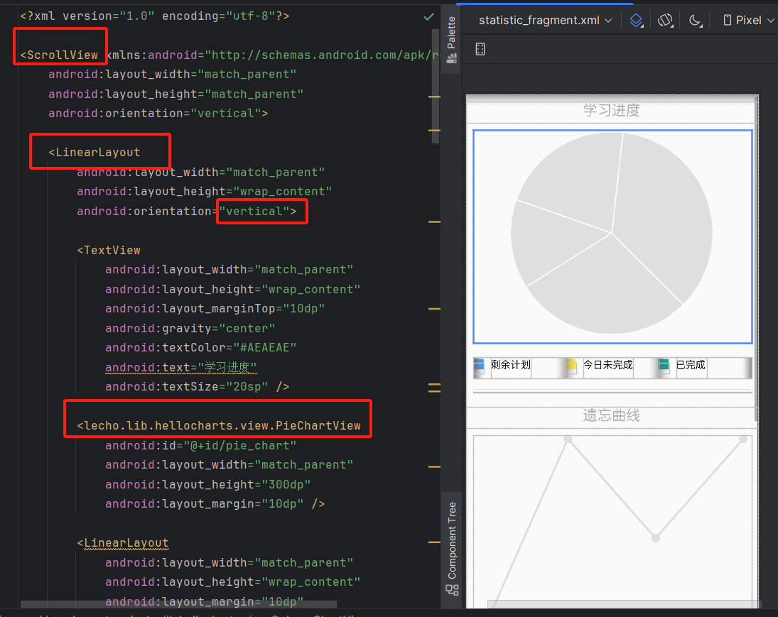

这里最外层是滚动布局，垂直布局，因为一个屏幕无法放入三张图。每一张图，包含上下的说明总体是一个线性的垂直布局。图片使用到了安卓自带的绘制各种图像的控件，比如绘制饼状图的lecho.lib.hellocharts.view.PieChartView控件。

1. 词本模块

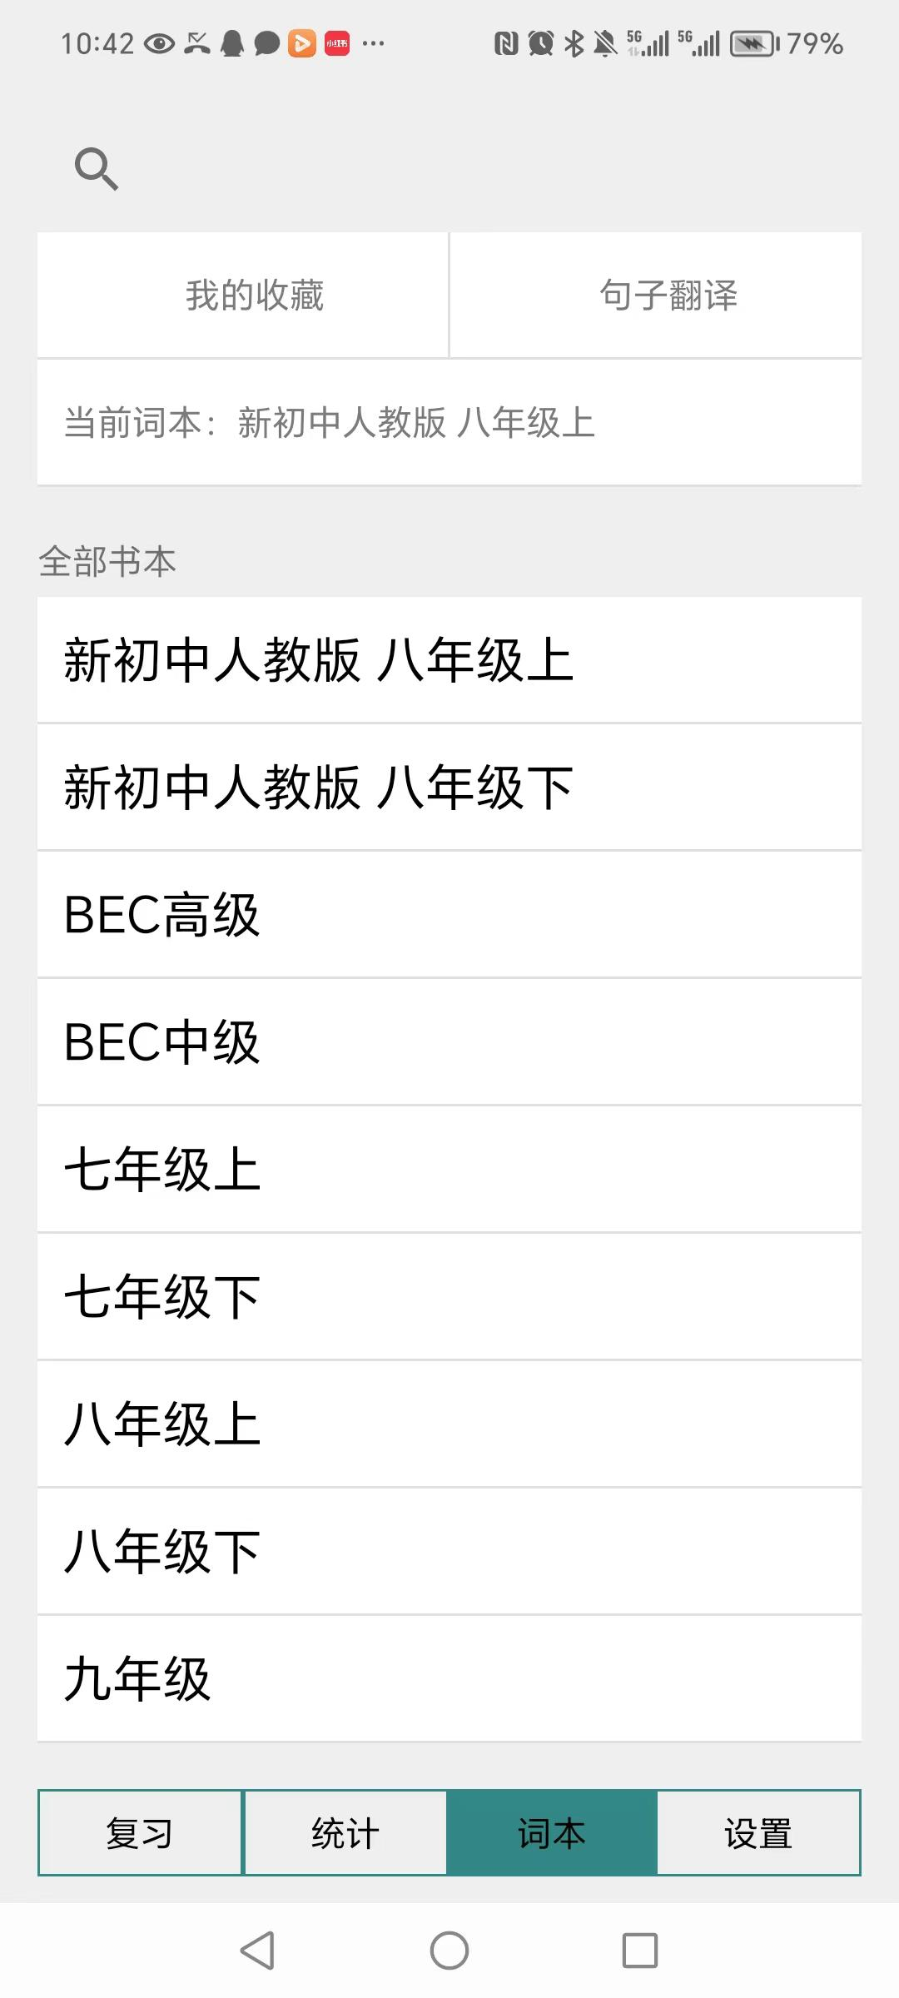

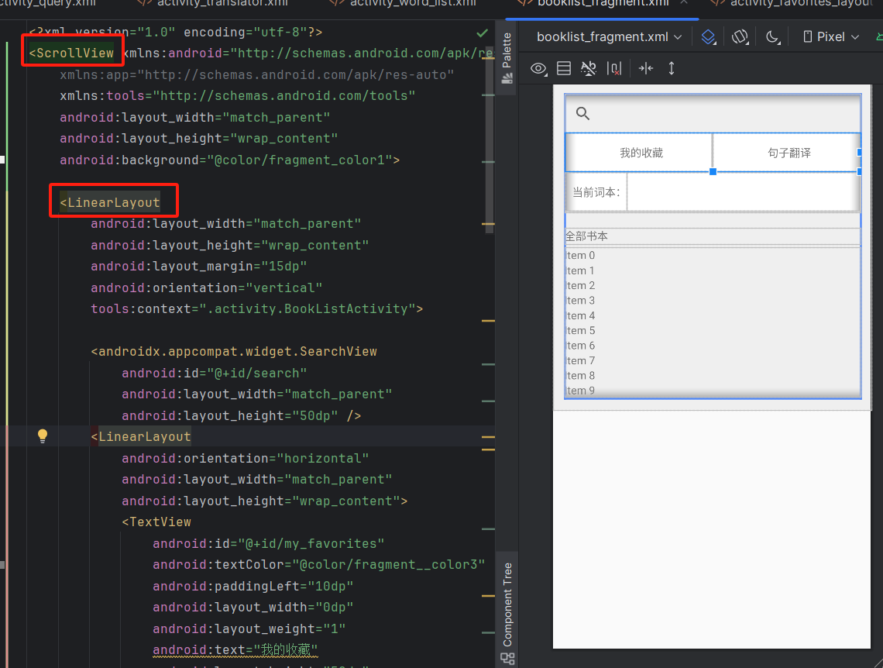

主要布局为三层嵌套。最外面一层为滚动布局，由于考虑到单词本的数量会一直增多，容不下整个屏幕，需要滚动。第二层是线性布局，采用垂直布局，从上到下依次垂直摆放各个小的模块组。第三层有的采用水平布局，比如上面并列的按钮，也有采取垂直布局，比如下面的书本列表。布局总体十分灵活。

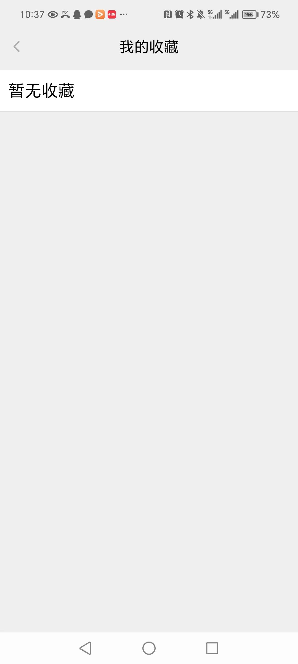

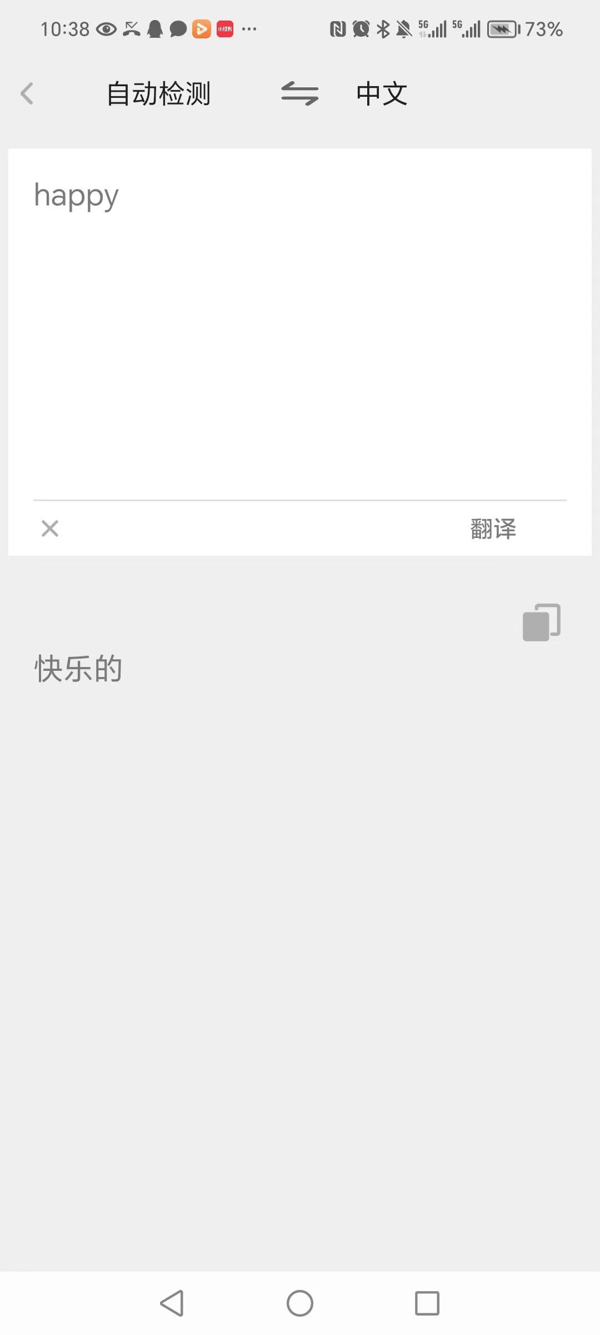

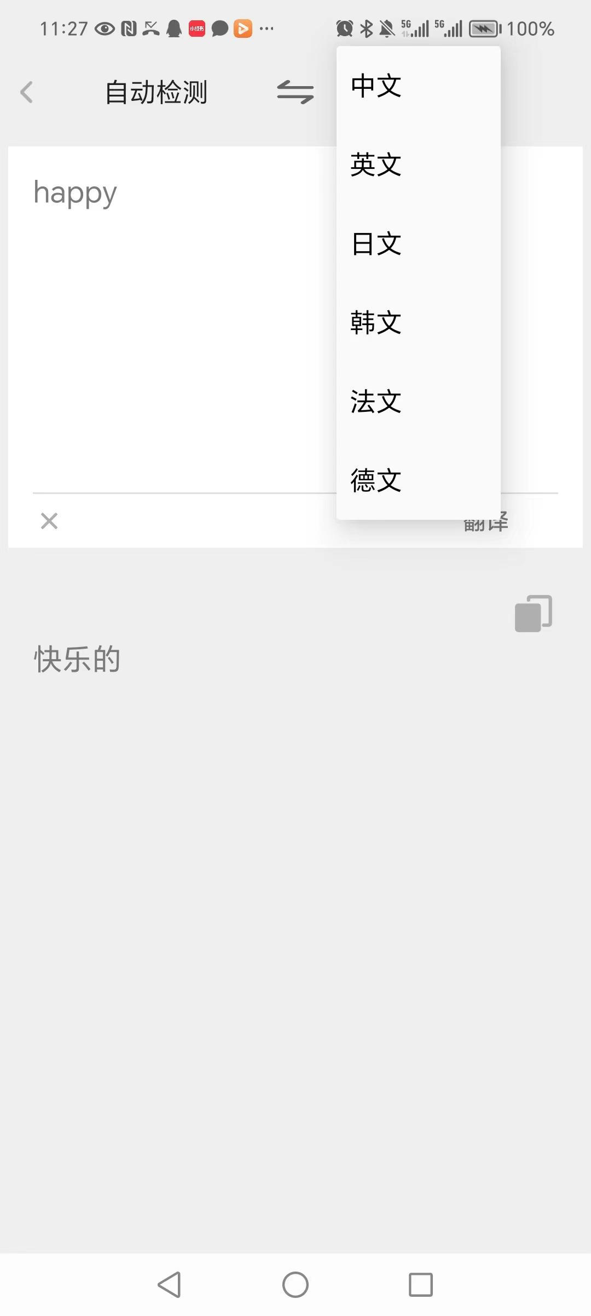

这个翻译模块是由两个xml文件组成的。

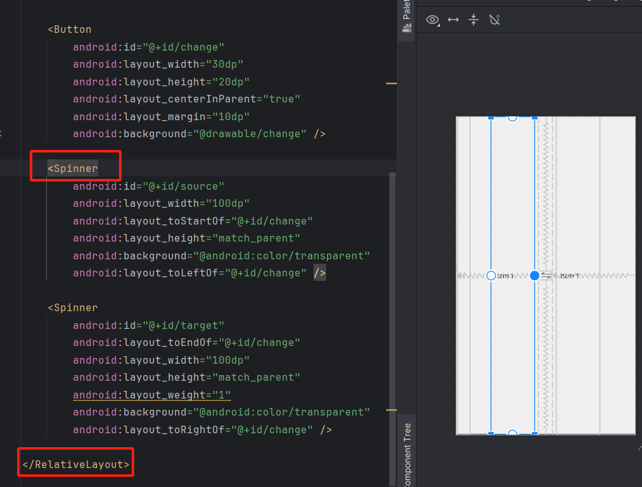

一个xml文件设置了最上方的语言选择和互换。总体使用相对布局水平排列，嵌套了Button和Spinner组件，其中Spinner组件实现了下拉框多个选项的选择。

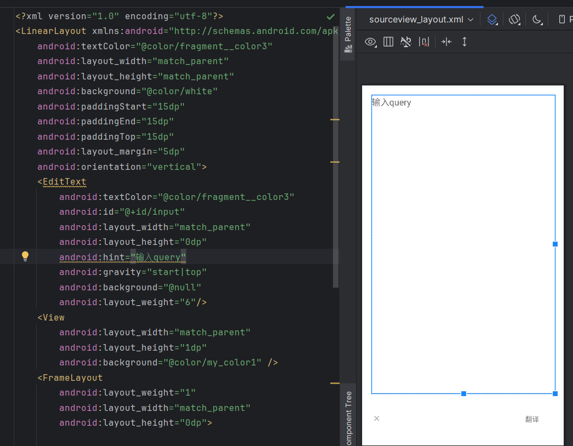

第二个xml文件则负责查询主文本框和按钮的布局。

安卓中一些界面要分两个XML文件做是为了提高代码的可读性、可重用性和灵活性。

使用XML文件可以清晰地描述应用界面的结构，使开发者能够更容易理解和维护代码。通过将不同的视图组件分层组织，可以将相同的布局结构在不同的界面中重复使用，提高代码的复用性。此外，通过调整XML布局文件中的层次结构，可以快速修改应用界面的布局，适应不同屏幕尺寸和设备方向的变化。

1. 设置模块

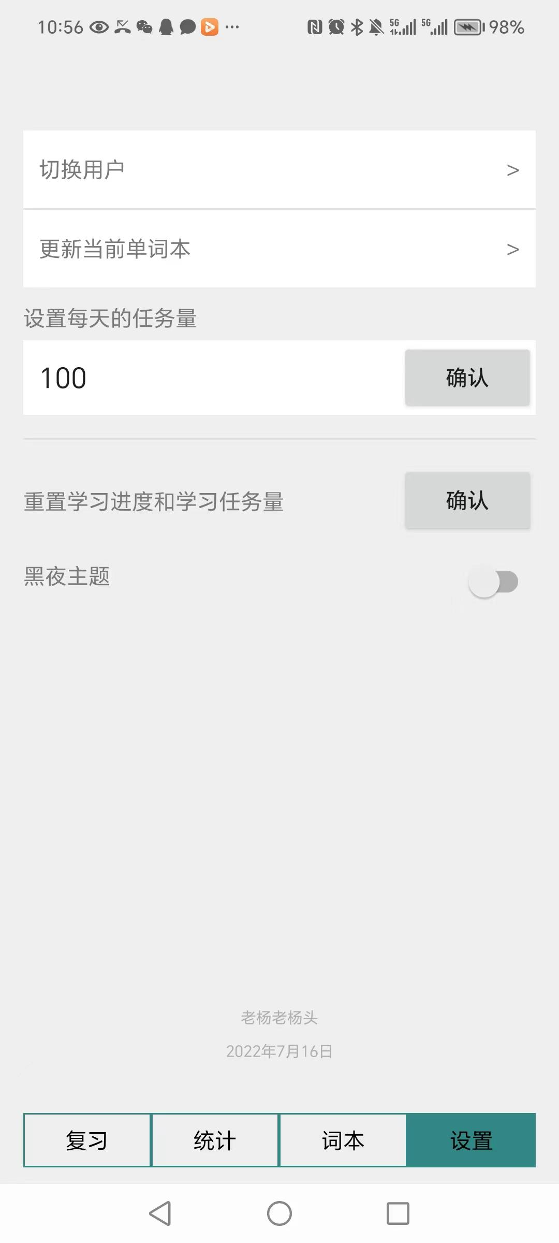

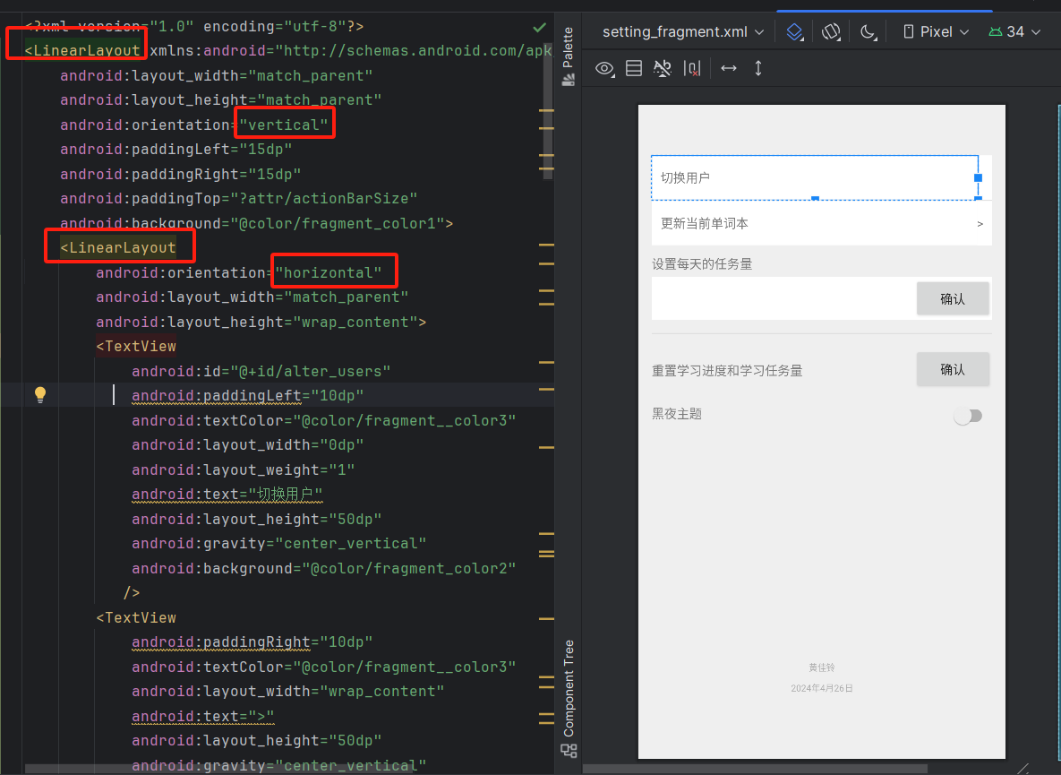

主要采取线性布局的方式，嵌套两层线性布局。第一层为垂直布局，从上到下分开了从上到下7个小的功能块或者文字块。第二层大部分为水平布局，左边是文字提示，右边是按钮等功能控件。用到的组件主要有TextView、EditText、Button、Switch（左右选择开关）。

1. 导航栏模块

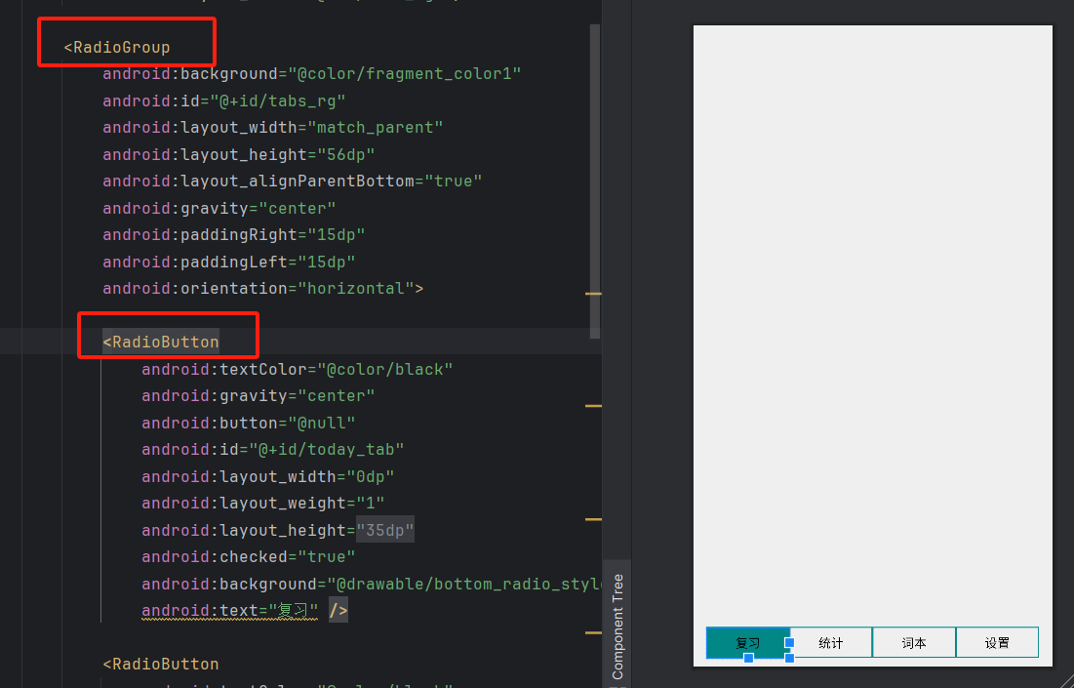

导航栏采用了RatioGroup，采用水平布局，中间嵌套了四个RadioButton组件，用于功能的选择切换。

* 1. 视觉设计风格

1、 构图

（1）通用布局：wordsapp的整体布局设计简洁明了，主要分为四个核心模块，包括复习、统计、词本、设置。每个模块都有清晰的界面布局，让用户一目了然，方便快速找到所需功能。主页通常以卡片式设计展示不同模块，用户可通过滑动或点击进入相关页面。

（2）导航栏设计：在底部设置导航栏，包括主要功能入口和个人中心等，提供了快速导航的功能，用户可以轻松进行界面切换和操作。

（3）功能模块分区：各个功能模块一般会被分区分块，采用明确的边界和间距，使得不同功能之间有明显的界限，减少视觉混乱感，同时也提高了用户对于功能模块的识别度。

（4）统计模块：统计板块设计很多图表，所以我们使用hellocharts的第三方库来生成统计图表。具体如下，使用PieChartView饼状组件来显示“剩余计划单词数-今日未完成-已完成”，表示学习进度。使用LineChartView组件显示“时间-遗忘率”的折线图，表示遗忘曲线；使用ColumnChartView柱状组件，在统计板块显示“熟知度-单词数量”的柱状图，表示学习情况。

2、 配色

（1）主色调选择：wordsapp的主色调通常选择清新明快的绿色，给人一种清爽、轻松的感觉，符合学习类App的特点。这样的色调不仅让用户感到舒适，还有利于集中注意力，提高学习效率。

（2）辅助色彩搭配：在界面设计中还会运用一些辅助色彩，例如用不同的颜色区分不同功能模块或按钮，增加界面的层次感和互动性。这些色彩在界面设计中充当引导作用，帮助用户更快速地找到自己需要的功能。比如在统计模块，选择蓝色、黄色、粉色、紫色等颜色来使统计信息一目了然。

（3）色彩对比度：在设计中也会运用色彩对比度，让界面更加丰富，吸引用户的注意力，同时也提高了信息的传达效果。比如当主题为白天时，按钮的背景颜色选择浅灰色，与背景形成对比，凸显按钮的按键效果。

3、字体

（1）字体选择：wordsapp的字体设计一般会选择Sans Serif字体，这种无衬线字体风格简洁利落，让整体界面看起来清晰易读。在不同模块或内容中，可能会使用不同的字体家族，以区分重要性或强调特定信息。

（2）美化字体：在展示单词等内容时，字体会进行更改大小的处理，增加重点内容的视觉重要性。另外，在统计信息的标注上，还会应用不同的字体颜色或样式，让用户更容易找到关键信息。

4、动效

（1）按钮反馈效果：当用户点击按钮时，会有微小的反馈效果，导航栏按钮颜色会从浅灰色变成绿色，这种视觉反馈让用户感知到操作的有效性，提高了用户对于App的互动感。

（2）统计图反馈效果：当用户点击统计图中的柱形或者半环形等图案时，图案会进行一个放大。

5、颜色和风格主要代码

（1）颜色

设置了一些基础调配的颜色，以及状态栏和图像的颜色。

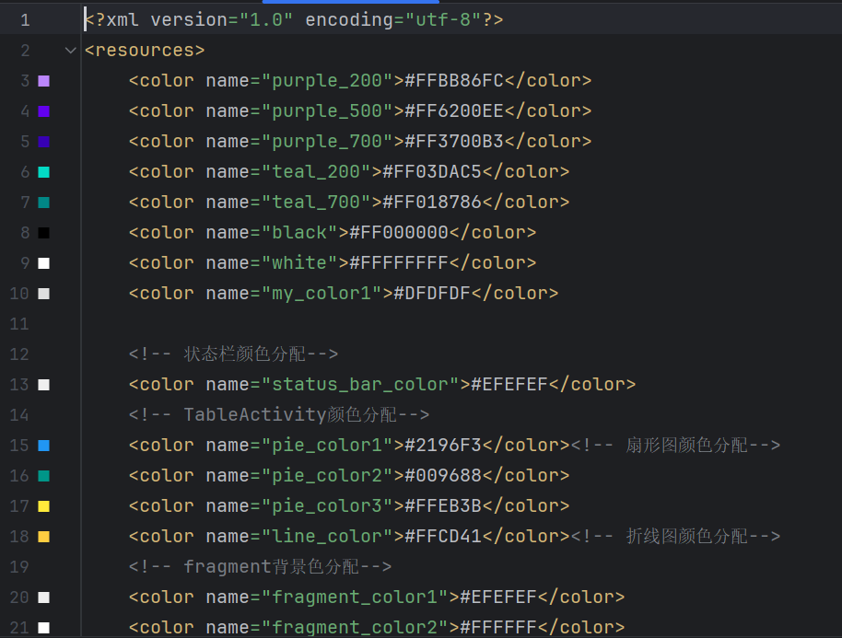

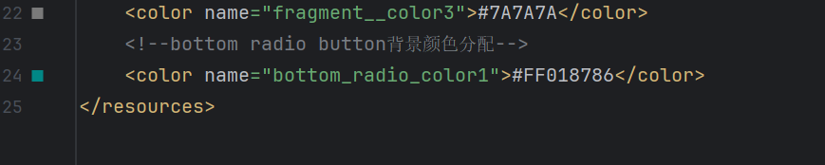

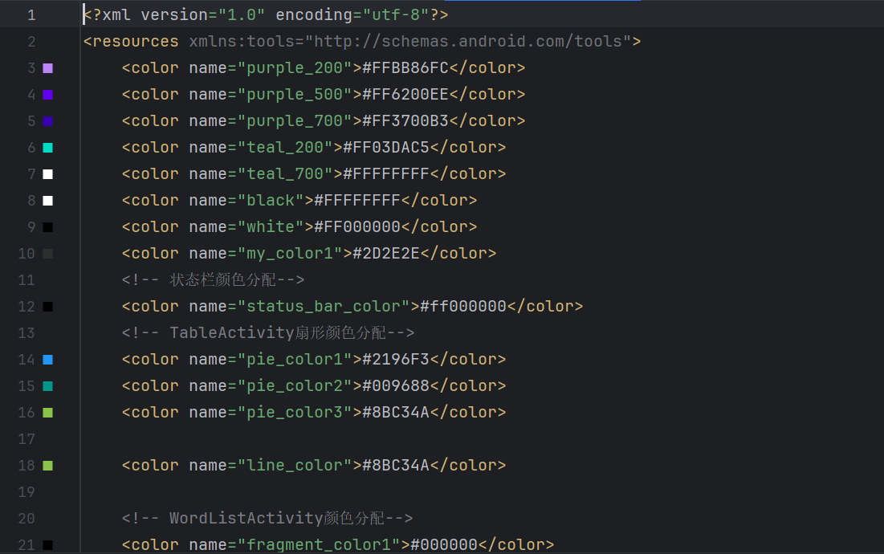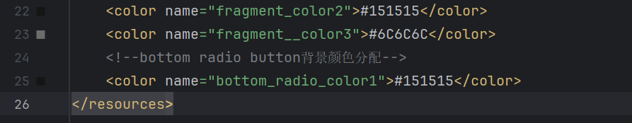

1. 主题

白天主题

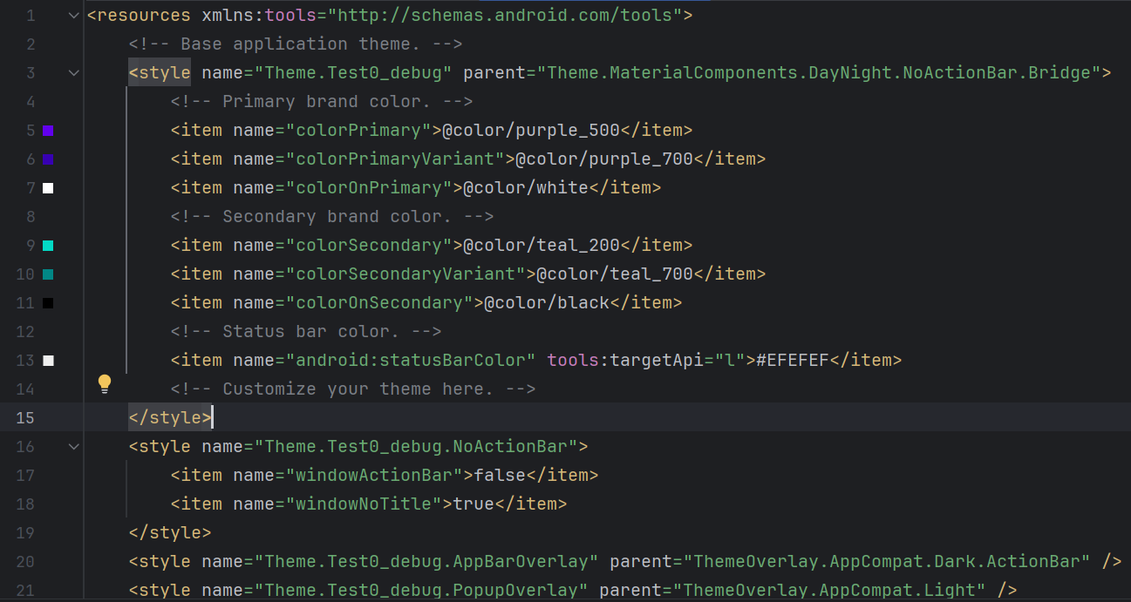

黑夜主题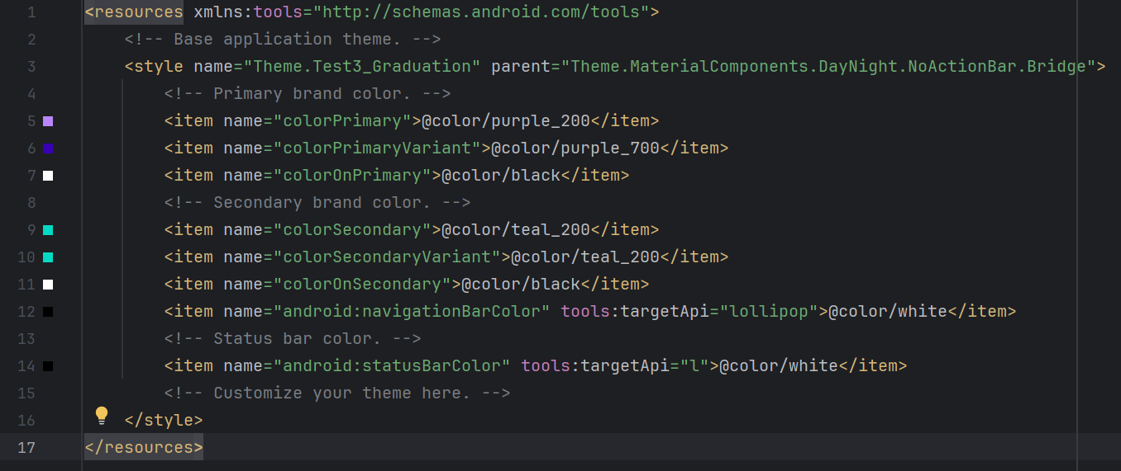

（3）全局的一些颜色、字体、主题的信息都存储在了values里，可以实现一改全改，实现风格的统一设置，而不需要一个个位置改。颜色和主题都分为了白天模式和黑夜模式。

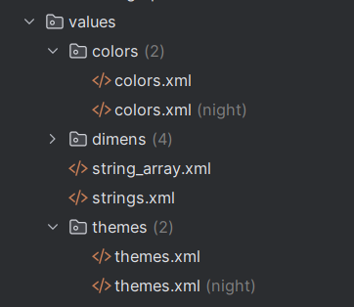

* 1. 交互流程设计

